KEPOLISIAN NEGARA REPUBLIK INDONESIA
DAERAH SULAWESI SELATAN
DIREKTORAT RESERSE KRIMINAL KHUSUSUS
“PRO JUSTITIA”

BERITA ACARA PEMERIKSAAN
(SAKSI)

------ Pada hari ini Rabu tanggal 27 Bulan September tahun 2000 dua puluh tiga pukul 12.00 Wita, saya : -----

---------------------------------------------------------------- INDRA, S.H ----------------------------------------------------------------

Pangkat AKP NRP 74060594 jabatan Penyidik pada Kantor tersebut diatas berdasarkan Skep Kapolda Sulsel Nomor : Kep/ 410 / VII / 2014 / Polda Sulsel tanggal 25 Juli 2014 Tentang penunjukan penyidik,Bersama-sama dengan ------------------------------------------------------------------------------------------------------------------------------

----- 1. IBRAHIM SANDRE : Pangkat BRIPKA NRP 87080292. ----------------------------------
----- 2. AFRIZAL USMAN : Pangkat BRIPTU NRP 98040317. ----------------------------------

Berdasarkan : ------------------------------------------------------------------------------------------------------------------------------

----- 1. Laporan Polisi Nomor : LP/B/ 779 / VIII / 2023 / SPKT POLDA SULSEL, Tanggal 29 Agustus 2023; -----
----- 2. Surat Perintah Penyidikan Nomor : Sp. Sidik / 63.a / IX / RES.2 / 2023 / Ditreskrimsus, tanggal 05 September 2023. -----------------------------------------------------------------------------------------------------------------

Telah melakukan pemeriksaan terhadap Laki-laki yang belum saya kenal dan setelah ditanyakan mengaku bernama : -----------------------------------------------------------------------------------------------------------------------------------
--------------------------- NAMSOR PAKPAHAN Alias NAMSOR Bin ROSMAN PAKPAHAN ---------------------------
Lahir Bandung / 25 Mei 1986, umur 37 Tahun, suku/Kebangsaan Batak/ Indonesia, Agama Kristen Protestan, pendidikan terakhir S1 (FISIKA), pekerjaan Karyawan swasta PT. Kb. Financia Multi Finance, alamat: Jl. Caringin Blok Kupat RT : 002 RW : 013, Kel. Babakan, Kec. Babakan Ciparay, Kota Bandung, NIK : 3273032505860001 Nomor HP : 082217427362. --------------------------------------------------------------------------------

----- Atas pertanyaan Penyidik/Penyidik Pembantu yang memeriksa, yang diperiksa memberikan keterangan dengan menjawab pertanyaan di bawah ini: : -------------------------------------------------------------------------------------

PERTANYAAN : JAWABAN :

1. Apakah saudara dalam keadaan sehat jasmani dan rohani serta bersediakah saudara dimintai keterangan seperti sekarang ini, jelaskan ?-----------------------------------------------------------------------------
----- 1. Saya dalam keadaan sehat jasmani dan rohani serta bersedia dimintai keterangan seperti sekarang ini.. -------------------------------------------------------------------------------------

2. Saat ini saudara dimintai keterangan dalam rangka penyidikan dugaan tindak pidana FIDUSIA sebagaimana dimaksud dalam pasal 35 Undang - Undang nomor 42 tahun 1999 tentang jaminan Fidusia yang terjadi di kantor PT. KB. FINANSIA MULTI FINANCE Cab. Sudiang, berdasarkan Surat Perintah Penyidikan Nomor : Sp. Sidik / 63.a / IX / RES.2 / 2023 / Ditreskrimsus, tanggal 05 September 2023, apakah saudara sudah mengerti dan bersedia memberikan keterangan dengan benar. ----------------------------------------------------------------------------------------------------------------------------
---------2. Ya, saya sudah mengerti dan bersedia memberikan keterangan dengan sebenar-benarnya. -------------------------------------------------------------------------------------------------

- Agar saudara jelaskan riwayat hidup saudara yang terdiri dari Riwayat Keluarga, Pendidikan dan Pekerjaan,Jelaskan?.-----------------------------------------------------------------------------------------------------------
----- | 3. | Dapat saya jelaskan, riwayat singkat saya terdiri dari keluarga, pendidikan dan pekerjaan saya baik secara formal maupun non formal yaitu sebagai berikut : ------------
- Riwayat Keluarga :
a. | Orang Tua | :
 | - Bapak | : | ROSMAN PAKPAHAN
 | - Ibu | : | TARASIANA SILITONGAN
 | - Jumlah Saudara | : | Saya anak ke 8 dari 8 Orang bersaudara
b. | Suami/Istri | :
 | - Suami/Istri | : | MUSTIKA SARI
 | - Anak | : | 0 Orang
c | Alamat Rumah / Kantor saat ini |  |  | :
 | - Rumah | : | Jl. Caringin Blok Kupat RT : 002 RW : 013, Kel. Babakan, Kec. Babakan Ciparay, Kota Bandung
 | - Kantor | : | -

- Pekerjaan / Jabatan :

No. | Pekerjaan / Jabatan : | Tahun
1. | TEAM LEADER KANTOR PUSAT CA INDO MOBIL FINANCE | 2018-2021
2. | HEAD OFFICE PT. KB. FINANSIA MULTI FINANCE | 2021-2023

- Terkait dengan keterangan saudara di atas, agar saudara menjelaskan tugas pokok dan fungsi saudara saat menjabat sebagai HEAD OFFICE PT. KB. FINANSIA MULTI FINANCE ? Jelaskan !-
---------- 4. Dapat saya jelaskan tugas dan Fungsi HEAD OFFICE PT. KB. FINANSIA MULTI FINANCE Cab. Sudiang Monitoring aktivitas kredit di Kantor Cabang, Monitoring Survey, Memonitoring Semua Proses Kredit Pada Kantor Cabang. ------------------------------------------

- Agar saudara jelaskan, bergerak di bidang usaha apa saja PT. KB. FINANSIA MULTI FINANCE cab. Sudiang? Jelaskan!---------------------------------------------------------------------------------------------------------------
------------ 5. Dapat saya jelaskan PT. KB. FINANSIA MULTI FINANCE cab. Sudiang bergerak dibidang kredit pembiayaan pembelian produk elektronik dan kendaraan bermotor roda 2 (dua), serta pinjaman dana kepada nasabah dengan agunan kendaraan bermotor roda 2 (dua) dan kendaraan passenger dan komersil ---------------------------------------------------------

- Sebagai Head Office agar saudara jelaskan ketentuan dan persyaratan apa saja yang harus dipenuhi oleh calon debitur agar dapat menjadi debitur pada PT. KB FINANSIA MULTI FINANCE? Jelaskan! -----
------------ 6. Untuk Perorangan yaitu persyaratan mandatory yaitu Dapat saya jelaskan bahwa untuk menjadi debitur pada PT. KB FINANSIA MULTI FINANCE yaitu KTP SUAMI ISTRI DAN KK, NPWP aktif, rekening Listrik atau PBB, untuk data unit agunan harus melengkapi FC. BPKB lengkap dan STNK, untuk pengajuan berdasarkan usaha yaitu surat ketrerangan usaha dan melampirkan dokumen-dokume terkait usaha calon debitur dan bukti penghasilan usaha seperti rekening Koran bank dan kwitansi pembelian, untuk karyawan di perlukan Slip Gaji. ------------------------------------------------------------------------------------------

7. Agar saudara jelaskan fasilitas credit pada kantor PT. KB FINANSIA MULTI FINANCE yang dapat diambil oleh calon debitur ? Jelaskan ! -------------------------------------------------------------------------------------
---------- 7. Dapat saya jelaskan bahwa fasilitas credit yang dapat diambil oleh calon debitur pada kantor PT. KB FINANSIA MULTI FINANCE yaitu sale and leasback / pinjam dana dengan agunan BPKB dan USECAR yaitu pembelian mobil bekas . ----------------------------------------

8. jika demikian apakah fasilitas credit pinjam dana dapat dilakukan dengan cara pembelian unit kendaraan melalui Shoowroom? Jelaskan ! -----------------------------------------------------------------------------
---------- 8. Pinjam dana tidak boleh dilakukan dengan cara pembelian mobil melalui showroom. ----

9. Mengapa sehingga pembiayaan pinjam dana dengan cara pembelian unit kendaraan di Showroom dilarang atau tidak boleh dilakukan pada kantor PT. KB Finansial multi Finance ? Jelaskan ---------------
---------- 9. Dikarenakan jenis fasilitas kredit pinjam dana di PT. KB Finansial multi Finance sudiang memiliki konsep untuk memberikan tambahan dana pribadi dan usaha bukan diperuntukkan untuk melakukan jual beli melalui showroom. --------------------------------------
10. Saudara jelaskan mekanisme atau SOP permohonan kredit dengan pinjam dana dari permohonan pengajuan sampai dengan diapprove atau disetujuinya fasilitas kredit tersebut ? Jelaskan ! ---------------
---------- 10. mekanisme atau SOP permohonan kredit dengan pinjam dana dari permohonan pengajuan sampai dengan diapprove atau disetujuinya fasilitas kredit tersebut yaitu pada Awalnya agent mengirim berkas (KTP Suami Istri dan KK) calon debitur ke marketing PT. KB. Finansia Multi Finance dan Marketing mengirim berkas tersebut ke Credit Analyst untuk dilakukan pre screening seperti check BI Checking, setelah hasil BI Checking keluar dan tidak bermasalah, marketing (MO) atau credit analis (CA) akan melakukan
komunikasi kepada agent untuk kesiapan debitur dilakukan survey, marketing kemudian menghubungi Supervisor terkait kelengkapan berkas, setelah itu supervisor berkomunikasi dengan Credit Officer dan mengarahkan untuk melakukan survey. surveyor kemudian melakukan survey, setelah mendapatkan hasil survey calon debitur kemudian diteruskan pada credit analis (CA) untuk proses pemeriksaan berkas terkait kesesuaian pengajuan kredit dan jika telah sesuai dan telah memenuhi syarat atau kelayakan untuk diberikan kredit, credit analys melakukan approve permohonan pengajuan kredit calon debitur, kemudian proses approve pengajuan kredit calon debitur tergantung dengan limit pengajuan pemohonan kredit calon debitur, apabila permohonan kredit dibawah Rp. 250.000.000,- (dua ratus lima puluh juta rupiah) yaitu Banch Manager (BM) sedangkan diatas Rp.250.000.000,- (dua ratus lima puluh juta rupiah) yaitu ACRM (Area Credit Manager) dan diatas Rp. 500.000.000,- (lima ratus juta rupiah) yang berwewenang untuk rekomendasi final approve yaitu RM (regional manager). ---------------
- Apakah saudara kenal dengan Sdr. MULYADI AMRI, Jika ia sejak kapan dan ada hubungan apa dengan saudara? Jelaskan?----------------------------------------------------------------------------------------------------
------------ 11. Dapat saya jelaskan saya tidak mengenal Lk. MULYADI AMRI dan tidak ada hubungan dengan yang bersangkutan. ---------------------------------------------------------------------------------

- Agar saudara jelaskan, apakah Lk. MULYADI AMRI merupakan debitur atau nasabah pada PT. KB. FINANSIA MULTI FINANCE cab. Sudiang? Jelaskan!-----------------------------------------------------------------
------------ 12. Dapat saya jelaskan bahwa Lk. MULYADI AMRI merupakan debitur atau nasabah pada PT. KB. FINANSIA MULTI FINANCE cab. Sudiang. --------------------------------------------------

- Agar saudara jelaskan fasilitas credit apa yang diambil oleh Sdr MULYADI AMRI pada kantor PT. KB FINANSIA MULTI FINANCE Cab. Sudiang? Jelaskan!------------------------------------------------------------------
------------ 13. Jenis fasilitas credit yang diambil oleh Sdr MULYADI AMRI yaitu jenis credit sale and leasback / pinjam dana dengan jaminan BPKB truck. ------------------------------------------------

- Saudara Jelaskan selaku HEAD OFFICE PT. KB FINANSIA MULTI FINANCE, apakah saudara mengecek berkas pengajuan kredit sdr. MULYADI AMRI pada kantor PT. KB FINANSIA MULTI FINANCE Cab. Sudiang ? jelaskan ! -----------------------------------------------------------------------------------------
------------14. Sapat saya jelaskan bahwa berkas pengajuan kredit sdr. MULYADI AMRI pada kantor PT. KB FINANSIA MULTI FINANCE Cab. Sudiang saya lakukan pengecekan berupa data Keuangan, Mandatory, data jaminan yang telah dilakukan pengecekan awal oleh Credit Analis (CA) yang kemudian dikirimkan kesaya melalui email.------------------------------

- Berdasarkan keterangan saudara pada point 14 diatas yaitu saudara mengecek data mandatory yang dikirim oleh Credit analis (CA) yaitu AS PARAWANSYAH, Diperlihatkan kepada saudara dokumen berkas pengajuan sdr. MULYADI AMRI pada kantor PT. KB FINANSIA MULTI FINANCE Cab. Sudiang, yaitu kartu keluarga yang dilamprkan pada dokumen pengajuan kredit sebagai berikut :
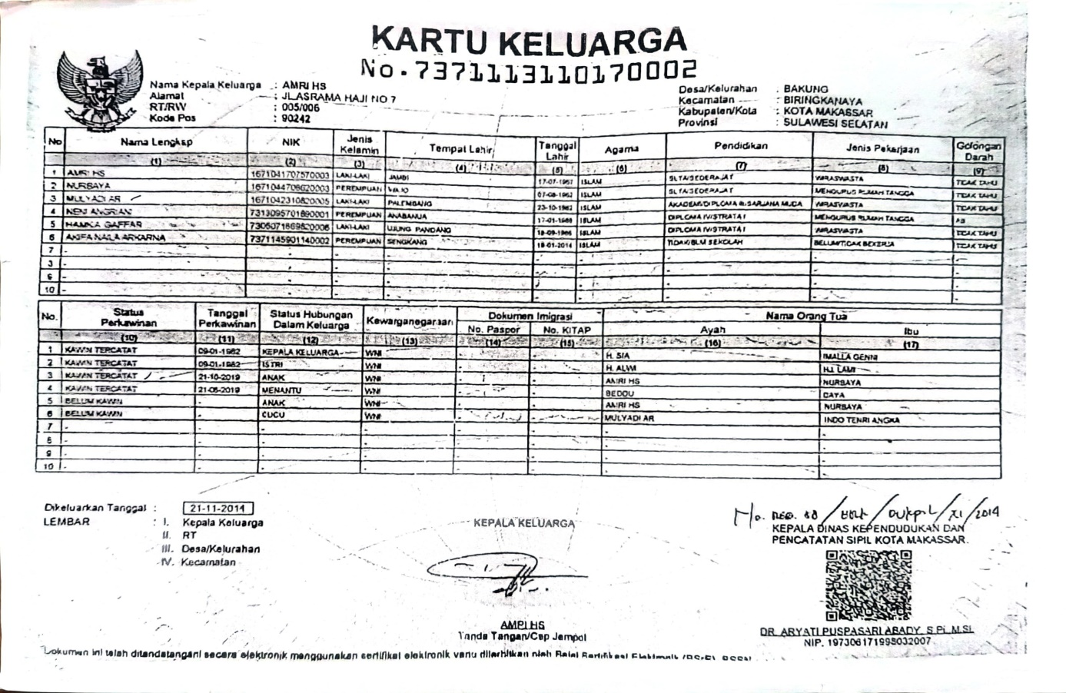

Ditanyakan kepada saudara :
- Apakah Kartu keluarga (KK) tersebut sama dengan Kartu Keluarga (KK) yang saudara terima dari kantor cabang atau yang dikirim oleh AS PARAWANSYAH (CA) ?
- Kapan kartu Keluarga (KK) pengajuan kredit Sdr. MULYADI AMRI saudara terima ?
- Agar saudara jelaskan letak perbedaan dari kartu keluarga (KK) diatas dengan kartu keluarga (KK) yang saudara terima?
------------15. a) kartu keluarga diatas dengan kartu keluarga yang saya terima yaitu berbeda.
b) pada tanggal 16 FEBRUARI 2022, pukul 10:32 WIB, yang saya terima melalui gmail.
c) dapat saya jelaskan letak perbedaan dari kartu keluarga diatas dengan kartu keluarga
(KK) diatas yaitu adanya daftar anggota atas nama HAMKA GAFFAR sedangkan kartu
keluarga (KK) yang saya terima anggota keluarga atas nama tersebut tidak tercantum
dalam Kartu Keluarga (KK) yang saya terima. ------------------------------------------------------

- Terkait rekening Koran bank dengan nomor rekening bank BRI 040301021445500 an. MULYADI AMRI yang terlampir dalam berkas pengajuan debitur sdr. MULYADI AMRI pada PT. KB FINANSIA MULTI FINANCE Cab. Sudiang, ditanyakan kepada saudara apakah saudara melakukan validasi keabsahan dokumen rekening Koran pengajuan debitur tersebut? Jelaskan!---------------------------------------------------
------------16. Dapat saya jelaskan bahwa terkait Koran perbankan berkas pengajuan dengan nomor rekening bank BRI 040301021445500 an. MULYADI AMRI yang terlampir dalam berkas pengajuan debitur sdr. MULYADI AMRI pada PT. KB FINANSIA MULTI FINANCE Cab. Sudiang, bahwa saya hanya melakukan validasi terkait jumlah transaksi debitur yang tertera pada rekening Koran yang terlampir dengan mencocokkan kontrak kerja yang dilampirkan yaitu kontrak kerja rental dump truck sebanyak 7 unit kepada PT. Indonesia Morowali Industrial Park, dan kontrak kerja PT. VALE INDONESIA yaitu mengontrakkan 10 unit dump truck kepada PT. VALE INDONESIA, sedangkan untuk mengecek keabsahan rekening Koran tersebut kami tidak memiliki akses terkait dengan hal tersebut. ----------------------------------------------------------------------------------------------------------

- Terkait rekening Koran bank dengan nomor rekening bank BRI 040301021445500 an. MULYADI AMRI yang terlampir dalam berkas pengajuan debitur sdr. MULYADI AMRI pada PT. KB FINANSIA MULTI FINANCE Cab. Sudiang, agar saudara menjelaskan, siapa yang menyerahkan berkas tersebut kepada saudara untuk dilakukan analisa? Jelaskan!--------------------------------------------------------------------------------
------------27. Dapat saya jelaskan bahwa terkait rekening Koran bank berkas pengajuan dengan nomor rekening bank BRI 040301021445500 an. MULYADI AMRI yang terlampir dalam berkas pengajuan debitur sdr. MULYADI AMRI pada PT. KB FINANSIA MULTI FINANCE Cab. Sudiang yaitu saya terima dokumen tersebut dalam format PDF dari Credit Analis kantor cabang sudiang yaitu Sdr. AS PARAWANSYAH. -----------------------------------------------------

- Diperlihatkan kepada saudara “surat pernyatan perintah transfer” sebagai berikut :

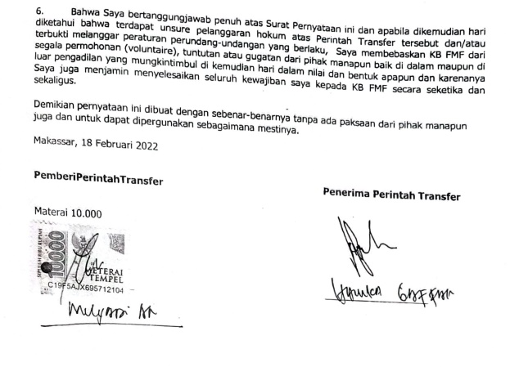
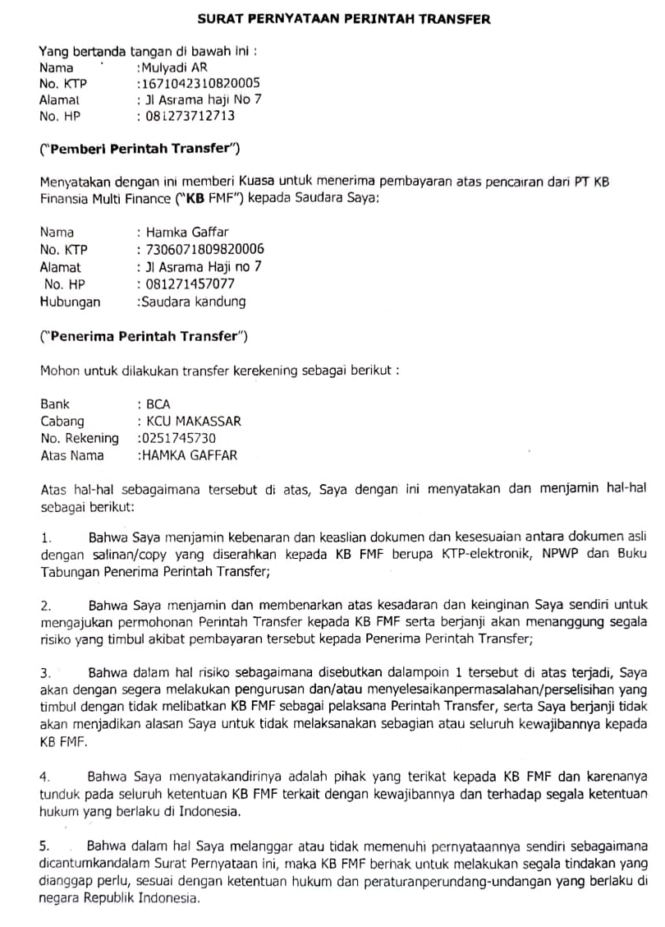

Ditanyakan kepada saudara :
- Apakah saudara kenal atau mengetahui dengan surat tersebut
- Selaku Head Office, apakah dengan adanya surat tersebut, apakah pihak PT. KB Finansia Multi Finance dapat melakukan transfer dana pencairan ke bukan debitur ?
- Siapa yang berwenang atau yang bertanggung jawab atas proses dana pencairan debitur ?
------------18. a) saya tidak mengetahui dan tidak diberitahukan terkait dengan surat tersebut.
b) berdasarkan dengan SOP perusahan dan MI (memo internal) divisi kredit management
tidak diperbolehkan, dana pencairan harus dikirim langsung ke rekening pemohon
kredit.
c) yang berwenang atas proses dana pencairan debitur yaitu divisi operation dan
karyawan yang bertanggung jawab atas dana pencairan debitur yaitu Branch
Operation Manager (BOM). -----------------------------------------------------------------------------

- Apakah saudara mengetahui siapa yang menjabat selaku Branch Operation Manager (BOM) pada PT. KB Finansia Multi Finance Cab. Sudiang ? jelaskan ! -------------------------------------------------------------------
-----------19. Berdasarkan informasi dari rekan kerja pada kantor PT. KB Finansia Multi Finance Cab. Sudiang Yang menjabat selaku Branch Operation Manager (BOM) pada PT. KB Finansia Multi Finance Cab. Sudiang yaitu Sdr. ANDI BASO. -----------------------------------------------------

- Agar saudara menjelaskan, dalam hal pengajuan kredit sale and leasback / pinjam dana pada PT. KB FINANSIA MULTI FINANCE Cab. Sudiang, apakah dokumen rekening Koran bank, kartu keluarga, Dokumen kepemilikan kendaraan dan Surat Perjanjian Kontrak usaha adalah syarat wajib dalam pengajuan kredit oleh debitur, dan apakah mempengaruhi diterima atau tidaknya pengajuan kredit debitur ? jelaskan ! ----------------------------------------------------------------------------------------------------------------
------------20.Dapat saya jelaskan terkait hal pengajuan kredit pinjam dana pada PT. KB FINANSIA MULTI FINANCE Cab. Sudiang, dokumen rekening Koran bank, kartu keluarga, Dokumen kepemilikan kendaraan dan Surat Perjanjian Kontrak usaha adalah syarat wajib yang dilengkapi calon dibitur dan juga mempengaruhi diterima atau tidaknya pengajuan kredit calon debitur. --------------------------------------------------------------------------------------------------------

------------ Sampai disini pemeriksaan dihentikan, kemudian dipersilahkan untuk membaca kembali kepada yang diperiksa dan yang bersangkutan menyatakan setuju serta membenarkannya, untuk menguatkan membubuhkan tandatangannya dibawah ini. -------------------------------------------------------------------------------------

Yang dimintai keterangan

NAMSOR PAKPAHAN Alias NAMSOR Bin ROSMAN PAKPAHAN

- Apakah masih ada keterangan lain yang akan saudara tambahkan dalam pemeriksaan ini, jelaskan?----
-------21. Sudah cukup dan saya masih bersedia memberikan keterangan apabila masih dibutuhkan oleh penyidik.----------------------------------------------------------------------------------------------------------

- Apakah dalam memberikan keterangan pada pemeriksaan ini saudara mendapat tekanan atau paksaan dari Penyidik maupun dari orang lain ?.--------------------------------------------------------------------------------------
-------22. Saya tidak mendapat tekanan atau paksaan dari penyelidik maupun dari orang lain. -------------

- Apakah keterangan yang saudara berikan sudah benar dan dapat saudara pertanggung jawabkan ?.----
-------23. Saya tidak mendapat tekanan atau paksaan dari penyelidik maupun dari orang lain. ------------

----------- Setelah Berita Acara Permintaan Keterangan ini selesai dibuat, kemudian kepada yang dimintai keterangan dipersilahkan untuk membaca kembali semua keterangan yang diberikannya diatas, setelah semua keterangannya diatas dibaca oleh yang dimintai keterangan, kemudian yang menyatakan setuju dan membenarkan semua keterangannya diatas, dan untuk menguatkan semua keterangan yang diberikannya diatas, maka yang dimintai keterangannya membubuhkan tandatangannya dibawah ini. -----------------------------
Yang dimintai Keterangan,

NAMSOR PAKPAHAN Alias NAMSOR Bin ROSMAN PAKPAHAN
---------Demikianlah Berita Acara Permintaan keterangan ini dibuat dengan sebenarnya ataskekuatan sumpah jabatan, kemudian ditutup dan ditandatangani di Makassar pada hari, tanggal, bulan dan tahun tersebut diatas. ---------------------------------------------------------------------------------------------------------------

Penyidik

INDRA, S.H
AKP NRP 74060594

Penyidik Pembantu

IBRAHIM SANDRE
BRIPKA NRP 87080292

Penyidik Pembantu

AFRIZAL USMAN
BRIPKA NRP 98040317

